Schöck Bauteile Ges. m. b. H
Argentinierstraße 22/1/7
1040 Wien
Tel.: 01/7865760
E-Mail: office-at@schoeck.com

Pressemitteilung.

Schöck Telligent – Die neue Bau-Effizienz
Wegweisende Lösungen für schnelles, bauzeitenflexibles und wirtschaftliches Bauen

Wien, im Juli 25 – Mit einem neuen ganzheitlichen Ansatz legt der Bauteile-Spezialist Schöck seinen Fokus auf schnelles, bauzeitenflexibles und wirtschaftliches Bauen und setzt damit neue Maßstäbe im Bauwesen: Unter der geschützten Marke „Telligent“ präsentiert das Unternehmen ein intelligentes Prinzip, das wegweisende Produkte für vorgefertigte Bauteile sowie kunden- und objektspezifische Lösungen mit der jahrzehntelangen Erfahrung an hochwertigem Experten-Wissen kombiniert. Angesichts des steigenden Drucks im Kosten- und Zeitmanagement geht Schöck so mit neuen, effizienten Lösungen für das Bauwesen voran.

Die Baubranche befindet sich im grundlegenden Wandel: Schnelligkeit, Flexibilität und Wirtschaftlichkeit prägen zunehmend die Anforderungen an das Bauen von heute und morgen, um kurzfristig neuen, bezahlbaren Wohnraum zu schaffen. Diese Vorgaben muss die Bauindustrie mit intelligenten Produkten und Systemen ermöglichen. Innovative Lösungen und neue Denkansätze sind nötig, um effizient zu bauen. Schöck ergänzt daher seine langjährige und breit aufgestellte Fachkompetenz im Bereich Dämmen und Tragen um intelligente Anschlusslösungen für eine Bauweise mit hohem Vorfertigungsgrad, wie beispielsweise serielles, modulares oder elementiertes Bauen. Diese Lösungen bündelt das Unternehmen unter der geschützten Marke „Telligent“ – ein ganzheitlicher Ansatz, mit dem Schöck aktiv die Transformation hin zum schnellen, flexiblen und gesamtkostengünstigen Bauen gestalten will.

Anders denken – besser bauen
Schöck Telligent umfasst ein breites Angebot für vorgefertigte Bauteile – darunter bewährte Schöck Produkte, insbesondere aber völlig neue und gemeinsam mit den Kunden entwickelte Lösungen für individuelle Projekte sowie Produktinnovationen.
Zudem bietet Schöck mit Telligent einen umfassenden Service aus technischer Unterstützung und Beratung durch erfahrene Experten über den gesamten Bauprozess hinweg. So stellt der Bauteile-Spezialist sicher, dass jedes Projekt optimal geplant und praktisch erfolgreich umgesetzt wird.

„Das Bauen der Zukunft braucht intelligente Lösungen für perfekt aufeinander abgestimmte Prozesse. Mit Telligent bieten wir unseren Kunden individuelle Lösungen für ein schnelles, bauzeitenflexibles und wirtschaftliches Bauen. Dabei setzen wir – wie von Schöck gewohnt – auf qualitativ hochwertige und absolut sichere Produkte“, erklärt Alfons Hörmann, Vorstand der Schöck AG. „Doch Telligent beinhaltet mehr als reine Produktlösungen. Es ist eine Vision: Wir sind überzeugt, dass das Konzept Telligent entscheidend zur Effizienzsteigerung auf Baustellen beiträgt und den Transformationsprozess am Bau mitgestaltet. Schöck ist bereit für den Wandel und wir laden andere Unternehmen und unsere Kunden ein, Teil dieser spannenden Reise zu werden.“

Bewährte Qualität und Neuheiten für den Bauwandel
Intelligente Anschlusslösungen von Schöck für vorgefertigte Bauteile haben bereits in zahlreichen nationalen und internationalen Projekten zur Umsetzung der neuen Bau-Effizienz beigetragen. Diese Expertise bildet die Grundlage für jedes neue Bauprojekt: Tragende Wärmedämmelemente für den nachträglichen Anschluss von Balkonen und Attiken sowie für Stützen und Wände, Trittschalldämmelemente für den Einbau von Treppenpodesten in bestehende Treppenhäuser und thermisch trennende Verbindungen für hochwertige Betonfassaden.

Neuheiten für gesamtkostengünstiges Bauen
Im Rahmen der Telligent-Strategie werden nun Schritt für Schritt weitere wegweisende Produktneuheiten in das Portfolio von Schöck integriert, um damit das Angebot für effizientes Bauen auf ein neues Niveau zu heben. Beispielsweise schafft eine neue Generation des tragenden Wärmedämmelements für den Balkonanschluss, Schöck Isokorb IQ, zusätzliche Potenziale für das bauzeitenflexible Bauen mit einem hohen Vorfertigungsgrad. Der neue Isokorb IQ ermöglicht es erstmals, thermisch getrennte Fertigteilbalkone nachträglich an ein Neubauobjekt anzuschließen. Der Einbau kann so zeitlich flexibel und ganz ohne Gerüst oder Abstützung erfolgen – eine Lösung, die den Bauprozess wie nie zuvor beschleunigt. Bei immer komplexer werdenden Bauprojekten ist die Nachfrage nach flexiblen, schnellen und zuverlässigen Lösungen größer denn je. Isokorb IQ wurde daher speziell entwickelt, um diesen Anforderungen und den Herausforderungen auf modernen Baustellen gerecht zu werden.
Mehr dazu hier: www.schoeck.com/de-at/bauzeitenflexible-balkonmontage

Mehr zum ganzheitlichen Angebot von Schöck Telligent gibt es unter www.schoeck.com/de-at/telligent

Bildmaterial

[Schoeck_TELLIGENT_1]

Unter der Marke TELLIGENT bietet Schöck ein ganzheitliches Konzept, das wegweisende Produkte für das schnelle, bauzeitenflexible und wirtschaftliche Bauen mit einer breiten Palette an Experten-Service vereint.
Foto: Schöck

[Schoeck_TELLIGENT_2]
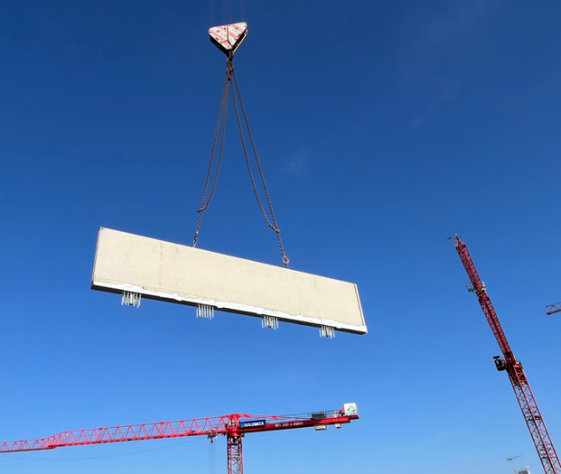
Effizient Bauen bedeutet bauzeitenflexibel: Schöck TELLIGENT bietet Produktlösungen, die einen hohen Vorfertigungsgrad der Bauteile ermöglichen und damit just-in-time auf die Baustelle geliefert werden können. Im Bild: Ein Brüstungselement für die Attika mit Schöck Isokorb CXT Typ A wird per Kran eingehoben.
Foto: Schöck / A. Brendel

[Schoeck_TELLIGENT_3]
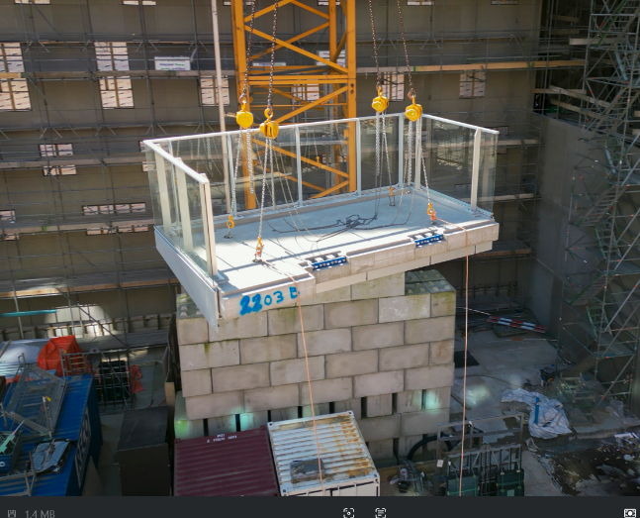
Die neue Generation des tragenden Wärmedämmelements für den Balkonanschluss, Schöck Isokorb IQ, schafft zusätzliche Potenziale für das bauzeitenflexible Bauen mit einem hohen Vorfertigungsgrad. Isokorb IQ ermöglicht es erstmals, thermisch getrennte Fertigteilbalkone nachträglich an ein Neubauobjekt anzuschließen. Im Bild: Fertigteilbalkon mit Isokorb IQ beim Projekt „One MilkyWay“, Den Haag / NL
Foto: Schöck

[Schoeck_TELLIGENT_4]
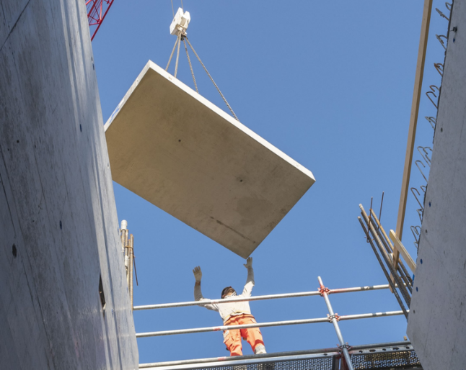
Auch bei Treppen kann der Bauablauf mit effizienten Lösungen und Bauteilen deutlich beschleunigt werden. Im Bild: Ein mit dem Trittschalldämmelement Schöck Tronsole vorgefertigtes Treppenpodest wird in Rekordzeit in das bestehende Gebäude eingehoben und schallisoliert fixiert.
Foto: Schöck

Über Schöck:
Die Schöck Bauteile Ges.m.b.H. ist ein Unternehmen der weltweit tätigen Schöck Gruppe mit 14 internationalen Vertriebsstandorten. 1962 begann im deutschen Baden-Baden am Fuße des Schwarzwalds die Erfolgsgeschichte des Unternehmens. Firmengründer Eberhard Schöck nutzte sein Wissen und seine Baustellenerfahrung, um Produkte zu entwickeln, die den Bauablauf vereinfachen und bauphysikalische Probleme lösen. Diese Mission ist bis heute Fundament der Unternehmensphilosophie. Sie hat Schöck zum führenden Anbieter für zuverlässige und innovative Lösungen zur Verminderung von Wärmebrücken und Trittschall, für thermisch trennende Fassadenbefestigungen sowie Bewehrungstechnik werden lassen. Produkte von Schöck ermöglichen eine rationellere Bauweise und sichern nachhaltig die Bauqualität. Im Mittelpunkt stehen der bauphysikalische Nutzen und die Energieeffizienz. Für das Bauen von morgen treibt Schöck mit dem Bereich Digitalisierung den Workflow von der Planung bis zur Baustelle voran.
Unter der geschützten Marke TELLIGENT bietet Schöck ab sofort ein ganzheitliches Konzept, das wegweisende Produkte für das schnelle, bauzeitenflexible und wirtschaftliche Bauen mit einer breiten Palette an Experten-Wissen vereint. Damit hebt Schöck das Angebot für effizientes Bauen auf ein neues Niveau und setzt Maßstäbe im Bauwesen.

Ihre Fragen beantwortet gern:

AM Kommunikation
Franziska Klein
König-Karl-Straße 10
70372 Stuttgart
Tel.: 0711 – 92545-18
E-Mail: f.klein@amkommunikation.de

